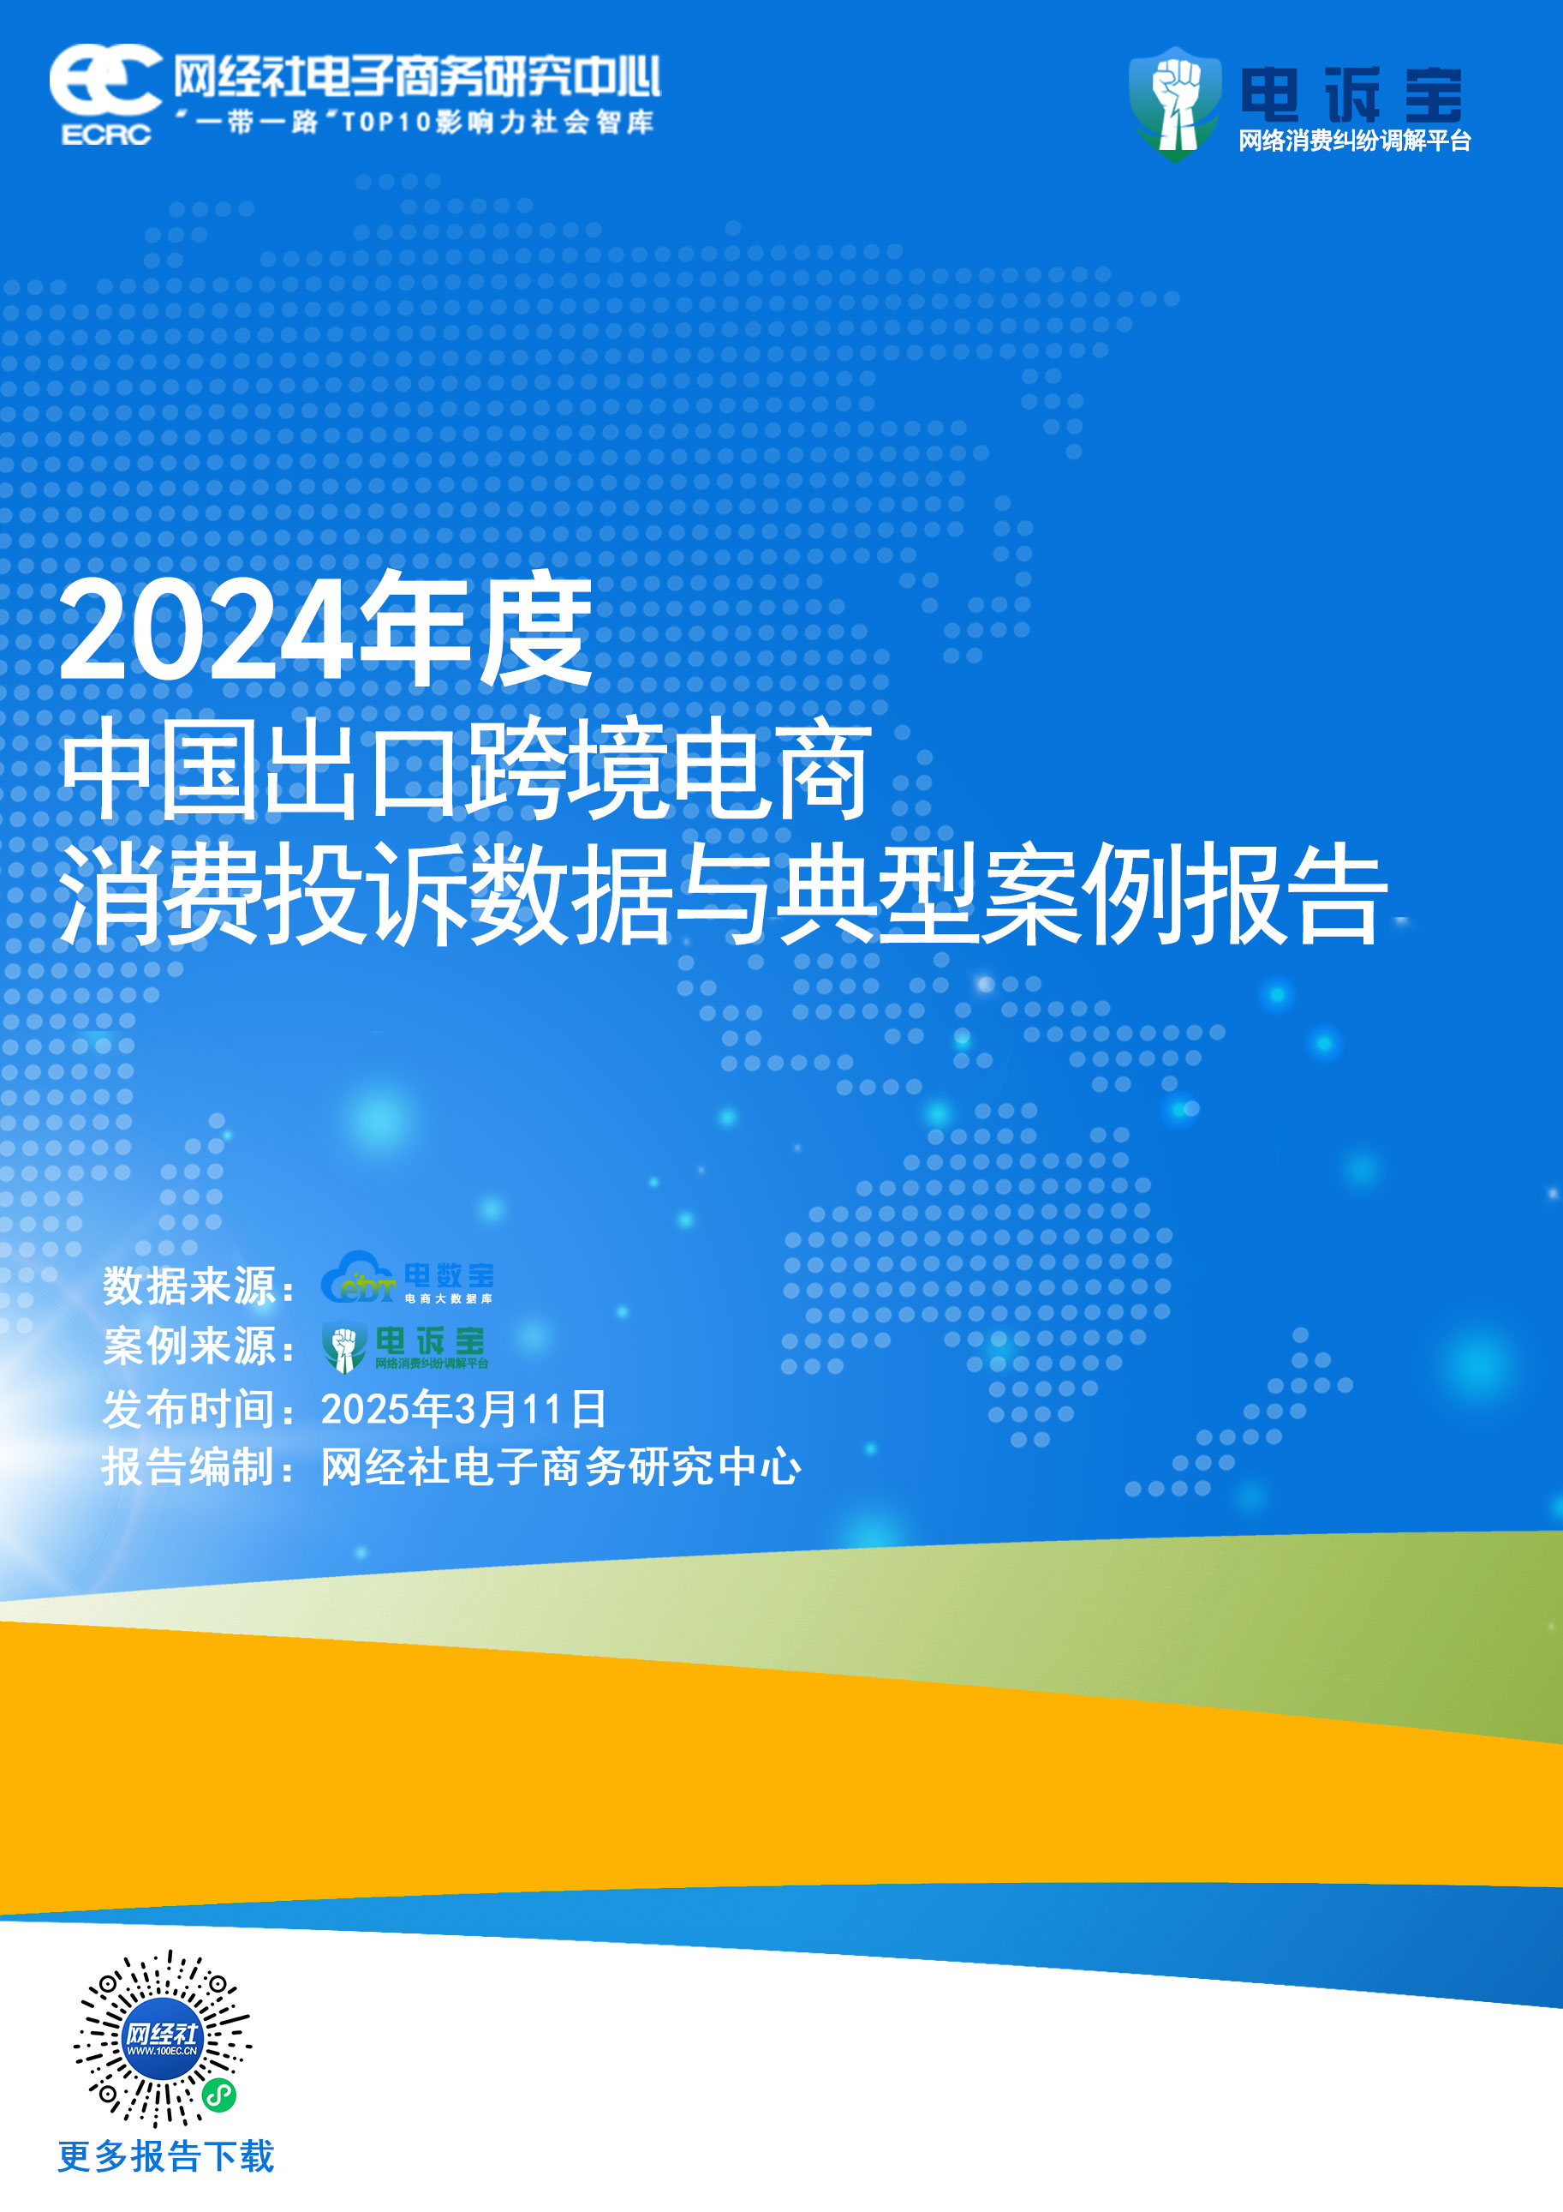

**目 录**

**[一、 报告摘要 1](#_Toc6373)**

**[二、 整体数据 2](#_Toc131)**

[（一） 投诉问题类型分布 2](#_Toc31684)

[（二） 投诉地区分布 3](#_Toc24161)

[（三） 投诉用户性别分布 4](#_Toc14684)

[（四） 投诉金额区间分布 4](#_Toc24612)

**[三、 评级数据与典型案例 5](#_Toc20781)**

[（一） “亚马逊”数据与典型案例 5](#_Toc31266)

[（二） “敦煌网”数据与典型案例 6](#_Toc23958)

[（三） “Wish”数据与典型案例 7](#_Toc23958)

**[四、 关于我们 8](#_Toc20358)**

[（一） 关于电诉宝](#_Toc10498) 8

[（二）关于网经社](#_Toc28871) 11

**一、报告摘要**

2024年中国出口跨境电商在经历了前几年的高歌猛进，已进入了调整转型期。同时，各大出口跨境电商平台消费纠纷问题层出不穷。依据国内知名网络消费纠纷调解平台“电诉宝”（315.100EC.CN）显示，消费者投诉的主要问题除了售后服务、商品质量、虚假宣传等传统问题外，还有一些新“堵点”：比如跨境购物物流周期长，收到货物时间超过保质期，消费者维权难度较大。

随着315消费者权益日的临近，在“买全球和卖全球”的背景下，3月11日，依据国内知名网络消费纠纷调解平台“电诉宝”（315.100EC.CN）2024年全年受理的全国7家出口跨境电商平台纠纷大量案例数据，“丝路电商产教融合国际共同体”创始单位、“一带一路TOP10影响力社会智库”、“中国跨境电商50人论坛”副秘书长单位——网经社电子商务研究中心例行发布《2024年度中国出口跨境电商投诉数据与典型案例报告》。

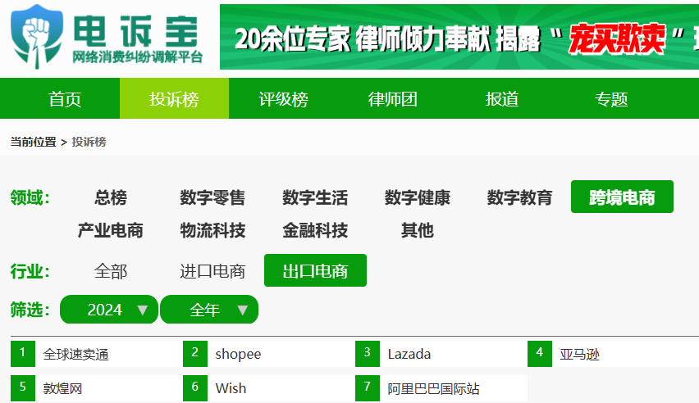

根据“电诉宝”2024年受理的[中国](http://www.100ec.cn/zt/world/" \t "_blank)出口跨境电商用户有效投诉显示，投诉量依次为：全球速卖通、shopee、Lazada、亚马逊、敦煌网、Wish等。

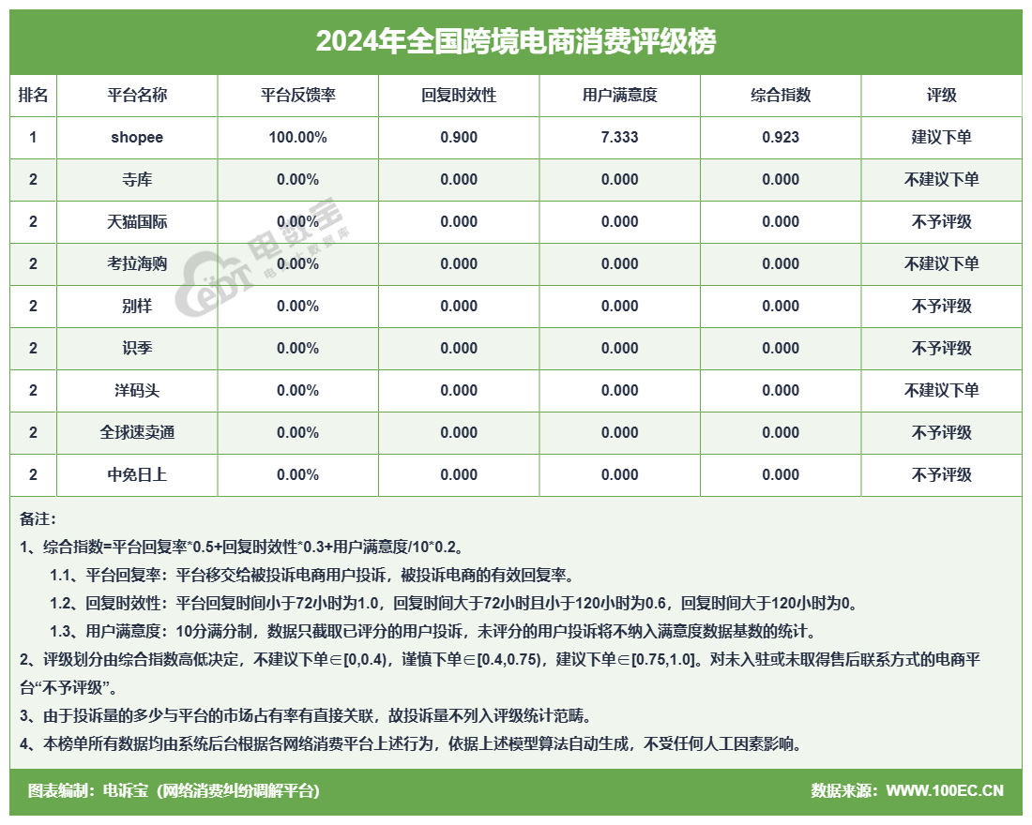

在2024年全国出口跨境电商评级榜中：获“**建议下单**”评级的有：shopee；获“不予评级”的有：全球速卖通。

# 二、整体数据

1. **投诉问题类型分布**

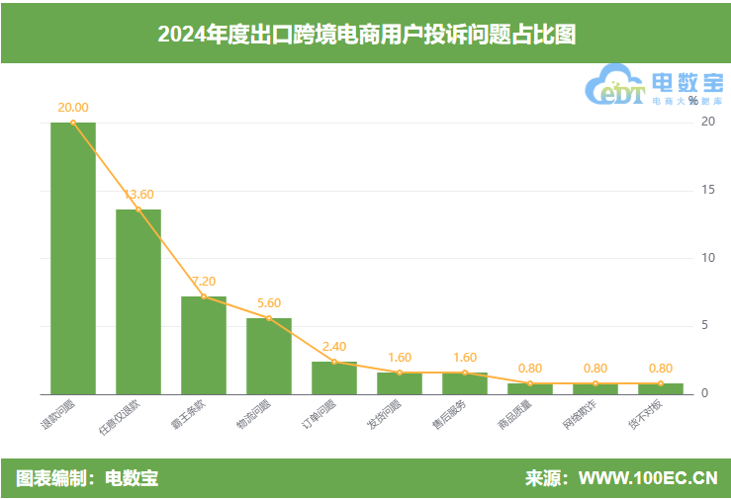

据“电诉宝”显示，2024年出口跨境电商用户投诉问题类型**TOP10**依次为：退款问题（20.00%）、任意仅退款（13.60%）、霸王条款（7.20%）、物流问题（5.60%）、订单问题（2.40%）、发货问题（1.60%）、售后服务（1.60%）、商品质量（1.60%）、网络欺诈（1.60%）、货不对板（1.60%）。

1. **投诉地区分布**

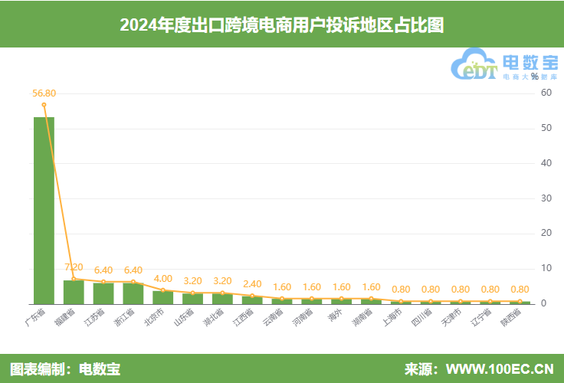

同时，“电诉宝”受理投诉用户聚集地区**TOP10**依次为广东省（56.80%）、福建省（7.20%）、江苏省（6.40%）、浙江省（6.40%）、北京市（4.00%）、山东省（3.20%）、湖北省（3.20%）、江西省（2.40%）、云南省（1.60%）、河南省（1.60%）。

1. **投诉用户性别分布**

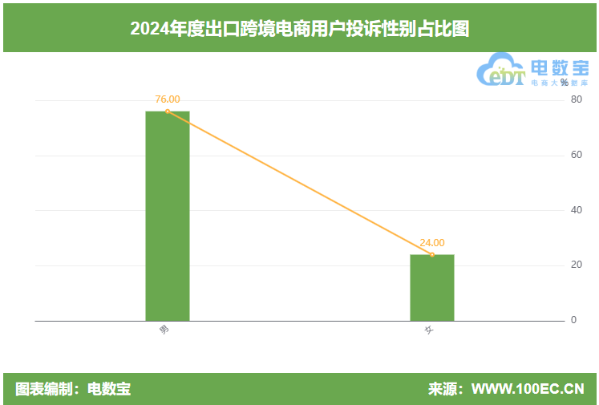

据“电诉宝”显示，2024年出口跨境电商男性用户投诉比例为76.00%，女性用户投诉比例为24.00%，男性用户比例高于网购平均水平。

1. **投诉金额区间分布**

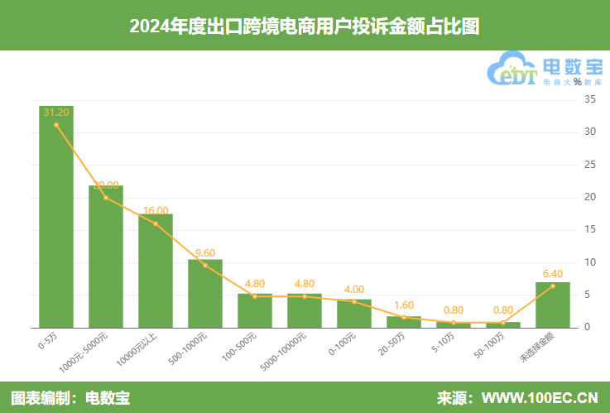

据“电诉宝”显示，2024年出口跨境电商投诉金额分布主要集中在0-5万元（31.20%）、1000-5000元（20.00%）、10000元以上（16.00%）、500-1000元（9.60%）、100-500元（4.80%）、5000-10000元（4.80%%）、0-100元（4.00%）、20-50万元（1.60%）、5-10万元（0.80%）、50-100万元（0.80%），金额普遍较大。

1. **评级数据与典型案例**

**（一）“亚马逊”数据与典型案例**

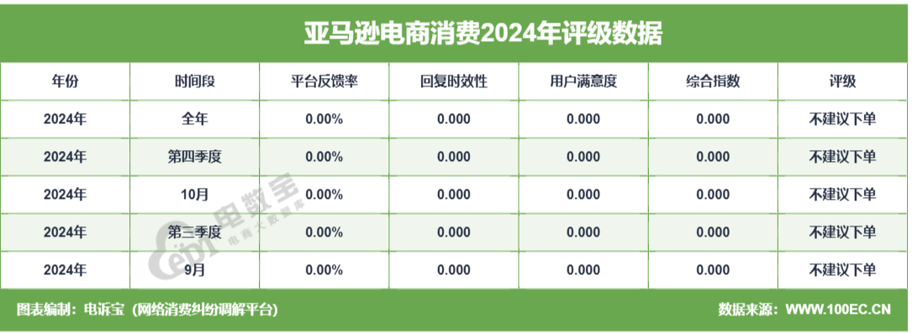

据“电数宝”监测数据显示，2024年“亚马逊”共获得5次消费评级，均为“**不建议下单**”，2024年整体消费评级为**“不建议下单”**。

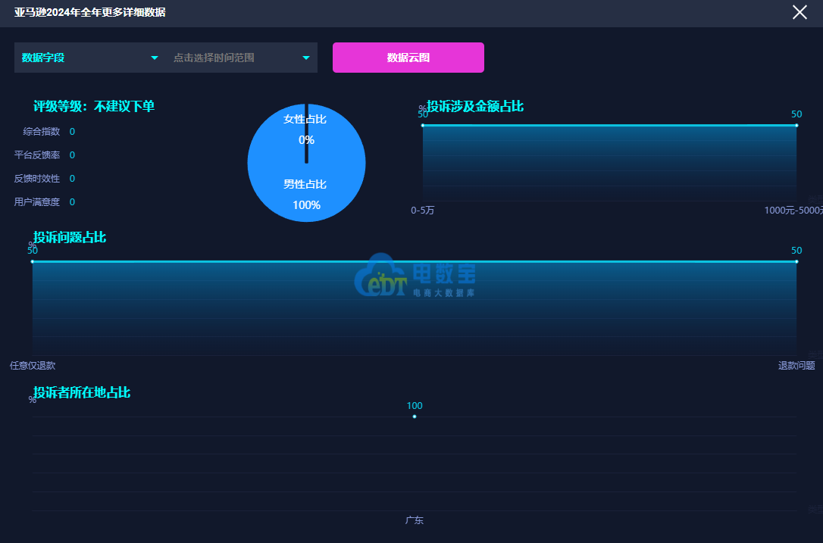

据“电数宝”显示，2024年全年，“亚马逊”的问题类型主要集中于**任意仅退款、退款问题**；“电诉宝”受理投诉用户聚集地区为广东省；其中，男性用户投诉比例达100%；用户投诉“亚马逊”投诉金额分布于0-5万元、1000-5000元区间。

**【典型案例】**用户投诉“亚马逊”退货不退款 提供证明始终无效****

7月2日，上海市的李先生向“电诉宝”投诉称其大约在一个月前，他在亚马逊电商平台上申请退货，并将商品寄回给商家。物流信息显示，该商品已于8月9日被商家签收。时至今日，李先生仍未收到应退的款项。

李先生多次向亚马逊客服咨询退款进度，但得到的答复总是要求他提供物流收据、交货收据以及签收依据。尽管李先生已经按照要求上传了由物流公司DHL官方提供的收据和签收证明，但亚马逊客服却持续表示这些文件无效。

接到该用户投诉后，我们第一时间将投诉案件移交该平台相关工作人员督办妥善处理。但截至发稿前，尚未收到亚马逊平台工作人员的回复。

1. **“敦煌网”数据与典型案例**

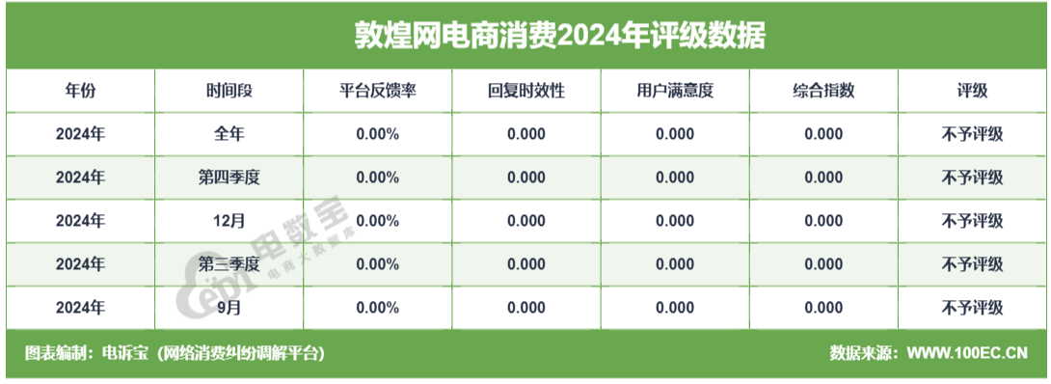

据“电数宝”监测数据显示，2024年“敦煌网”共获得5次消费评级，均为**“不予评级”**，2024年整体消费评级为**“不予评级”**。

**【典型案例】**用户投诉“敦煌网”退款难 客服推诿责任****

12月11日，江苏省的尤女士向“电诉宝”投诉称其于2024年11月29日在敦煌网支付了1399元的平台使用费用。然而，在缴费后，她发现如果不缴纳保证金，店铺将无法进行商品上传。于是，尤女士于当天立即联系了敦煌网的客服，申请退还平台使用费。但在此过程中，客服并未提及会通过电话进行审核。

敦煌网在12月3日通过站内信通知尤女士，其身份认证未通过，并指示她在平台上自行发起退款申请。尤女士按照指示操作，但在申请退款时，页面上显示的拒绝理由竟是敦煌网无法根据注册电话联系到她。尽管如此，尤女士还是按照敦煌网的流程，于12月4日在平台上再次发起了退款申请。敦煌网当时表明，退款申请将在1-3个工作日内完成审核。当尤女士再次咨询客服时，得到的答复是退款事宜不归客服部门管辖，且客服也无法提供其他可以咨询的部门或方式。尤女士的诉求是希望敦煌网能够立即退还她的平台使用费。

1. **“Wish”数据与典型案例**

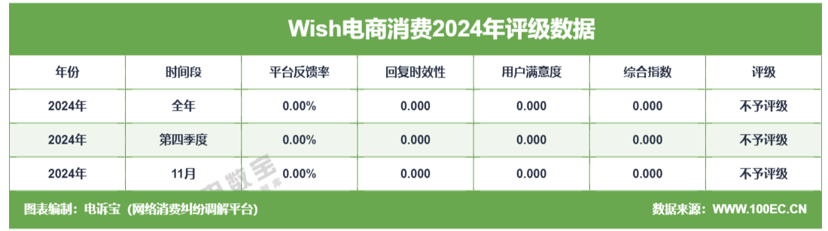

据“电数宝”监测数据显示，2024年“**Wish**”共获得3次消费评级，均为**“不予评级”**，2024年整体消费评级为**“不予评级”**。

**【典型案例】**用户投诉“**Wish**”平台结算难 损害商家权益****

11月20日，浙江省的骆先生向“电诉宝”投诉称其为wish平台的一名卖家，他指出自10月1日起，wish平台开始拖欠商家的货款，原本应在5到7天内到账的金额，至今仍未结算给商家。据骆先生所述，他的未结算金额已经达到了约4万元人民币。

骆先生尝试联系wish平台寻求解决方案，但平台方面的回应一直含糊其辞，未能给出实质性的处理措施，这一行为严重侵害了商家的合法权益。骆先生还透露，据不完全统计，国内已有数千名商家遭遇了类似的货款未及时结算问题，涉及的总金额高达数千万元。商家们对此感到束手无策，平台方面也未能给出相应的回应或解决方案。

# 四、关于我们

## （一）关于电诉宝

国内知名网络消费纠纷调解平台“电诉宝”（315.100EC.CN）运行10余年来，与全国近千家网络消费平台建立对接，影响1亿+网络消费用户，新系统实现一键投诉、24h在线、自助维权、同步直达、实时处理、进度查询、评价体系、法律求助、大数据分析等诸多功能。目前，平台“绿色通道”服务向广大网络消费平台开放，各平台可自主申请入驻，实时受理、反馈和查询用户满意度评价。为了更好地营造公开、透明、健康的网络消费投诉环境，“电诉宝”公开版已正式上线，新增用户投诉实时受理动态、月度平台投诉量TOP10、热点投诉地区、投诉榜（依据投诉量排行）等模块，让投诉过程透明化，一手掌握信息动态。

“电诉宝”（网络消费纠纷调解平台；[315.100EC.CN](file:///C:\\Users\\Administrator\\Desktop\\稿件\\315.100EC.CN)）运行十余年，与全国数百家电商建立对接，致力于为广大电商用户解决网络消费纠纷，帮助广大电商提升用户购物体验与售后服务，以自身独有的客观公正性、中立性、权威性，稳居全国影响力与公信力前列的“第三方电商投诉维权服务平台”，并有20余名电商行业资深律师常年开展坐镇咨询与维权服务，平台投诉纠纷解决率在80%以上，深受全国各地网购用户信赖。

根据平台受理的客诉“大数据”和真实案例，每月度、季度、半年度、年度公开发布客观用户体验报告和相关榜单，已连续十余年发布，被业内视为“电商315风向标”，被全国广大用户、企业、媒体、政府所认可和引用。

新平台于2018年315前夕正式上线运行。新系统实现“一键投诉”、24h在线、自助维权、同步直达、实时处理、进度查询、满意度评价、律师坐堂法律求助，还有大数据分析功能，真正实现了“天天315”，成为千千万万电商用户的“网购维权神器”。

此外，为了更好帮助电商平台更好的处理投诉。平台“绿色通道”服务向广大电商平台开放，电商可自主申请入驻，实时受理、反馈和查询用户满意度评价。

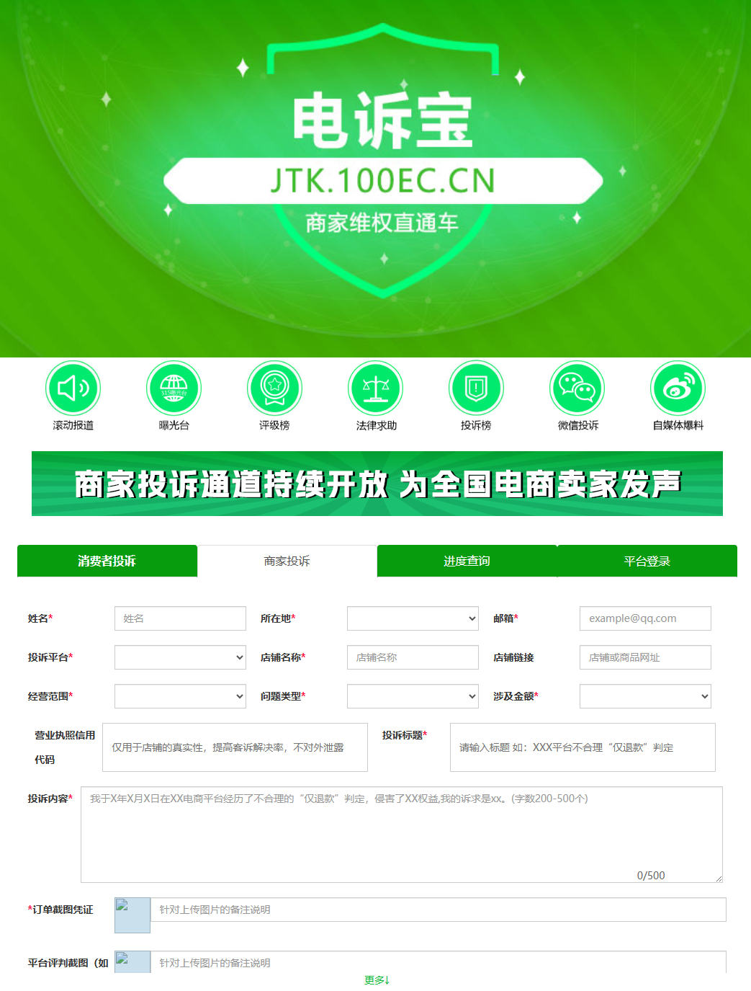

为了更好地营造公开、透明、健康的电商消费投诉环境，“电诉宝”公开版于2020年7月1日正式上线，**新增用户投诉实时受理动态、月度平台投诉量TOP10、热点投诉地区**等模块，让投诉过程透明化，一手掌握信息动态。

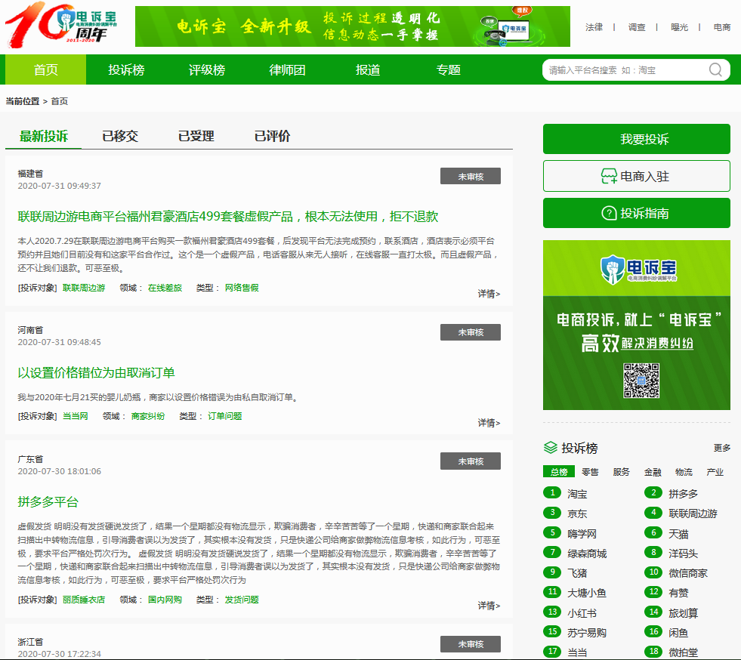

## （二）关于网经社

浙江网经社信息科技公司拥有18年历史，旗下运营：**网经社(数字经济新媒体)、网经社电子商务研究中心(智库)、“电数宝”(大数据)、“投融资中心”(FA)、“电诉宝”(C端)**等系列子品牌/平台/产品，提供媒体、研究、数据、融资、营销、顾问等服务，并致力于打造大数据驱动的“领先的数字经济服务商”。

网经社网站（WWW.100EC.CN）旗下拥有**100多个**细分台、频道、平台、分站，**365天/12小时**滚动发布国内外数字经济资讯，为全国乃至全球用户提供全面、及时、专业的靠谱资讯，是国内首屈一指的数字经济服务商。

公司总部位于杭州，系国内唯一拥有A股上市公司背景的数字经济媒体、智库和平台，母公司在全国拥有30个分支机构，员工1000余人，实力雄厚，是我国电数字经济行业的见证者与推动者。

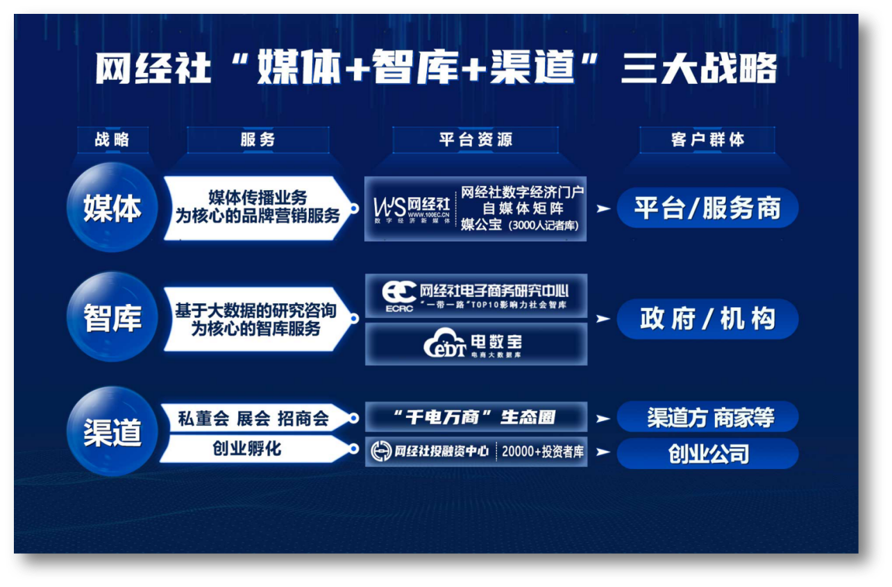

具体服务包括：**1）向平台企业提供**：媒体传播业务为核心的品牌服务，基于网经社数字经济门户、[自媒体](http://www.100ec.cn/zt/hlwsw/" \t "https://www.100ec.cn/_blank)矩阵、3000人媒体库；**2）向政府/[机构](http://www.100ec.cn/zt/dszx/" \t "https://www.100ec.cn/_blank)提供**：研究咨询为核心的智库服务，基于互联网行业内唯一一家[国家发改委](http://www.100ec.cn/zt/zf/" \t "https://www.100ec.cn/_blank)认定的“一带一路”TOP10影响力社会智库“网经社电子商务研究中心”；**3）向渠道方、商家/创业公司提供多样化的服务**：“千电万商”生态圈、网经社投融资中心，包括私董会、展会、招商会、创业孵化等。

网经社在工信部、公安机关网站合法备案运行，服务客户覆盖各大互联网上市公司、独角兽，以及国家和各地政府部门，有口皆碑。

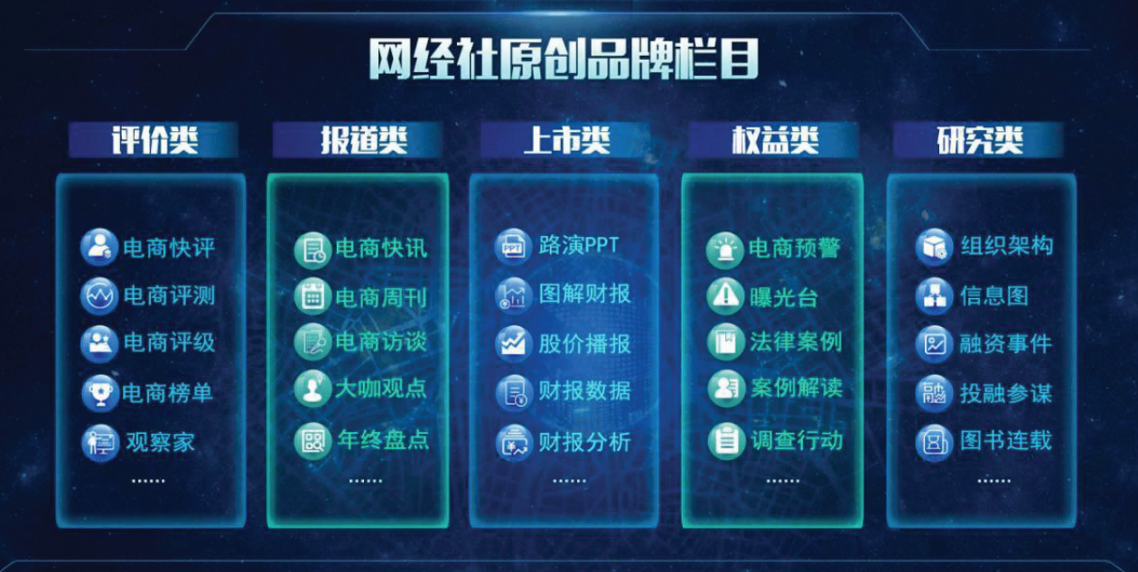

**数据墙：**

拥有**100+专业频道**，为全国用户提供全面、及时、专业的资讯，是国内领先的数字经济门户。

平均每年有**5000余**家海内外媒体，超过**10万**篇新闻报道中引用我们的数据、报告、分析、榜单等从中央到地方，为超过**200家**各级政府部门提供了相关服务。

超过**20000家**公司在海内外及投融资时，参考使用我们数据分析。

平均每年，超过**10万**人参加我们主办或协办、演讲的数字经济论坛、沙龙活动，覆盖人群规模超百万。

国内上百家券商/基金/投行/机构在投资研究中参考我们的数据和推荐

超过**1000+家**电商、**10000+家**数字经济企业依靠我们的信息、服务和解决方案不同程度提升了他们的经营业绩。

**法律合规成果：**

网经社在消费维权、立法等方面也取得不少成果，并得到有关部委、消协的肯定。如2020年网经社出席国家市监督总局在京召开的“互联网企业创建无传销网络平台座谈会”，发布**国内首份《中国社交电商合规研究报告》**；2017年承接浙江省工商局、浙江省消保委委托的“跨境网购消费者权益保护课题”；2016年承担承接国家工商总局和浙江省工商局“全国网络交易平台合规审查”调研课题项目；在国家工商行政管理总局消费者权益保护局、中国消费者协会指导，与《中国消费者报》举办的“促进电商发展指导网络消费”座谈会上，发布**《2016年中国消费者网络消费洞察报告与网购指南》**。

2024年9月25日，浙江省消保委第四届专业委员会专家聘任仪式暨浙江《消法》实施办法修改座谈会在浙江省市场监督管理局举行。网经社电子商务研究中心主任曹磊受邀参加，并获聘浙江省消保委第四届电子商务专业委员会专家。

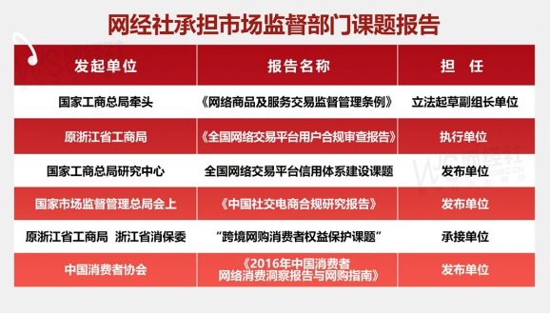

2013年，网经社受邀出席中国人民银行金融消费权益保护局等举办的《支付业消费权益保护研讨会》，并做主题报告；发起“2010中国网络传销不完全调查”，并发布中国首份网络传销调查报告**《2010中国网络传销调查报告》**，推动国家工商总局、公安部、工业和信息化部、国家互联网信息办公室、中国人民银行、中国银监会等六部门联合行动。

**附录：**

**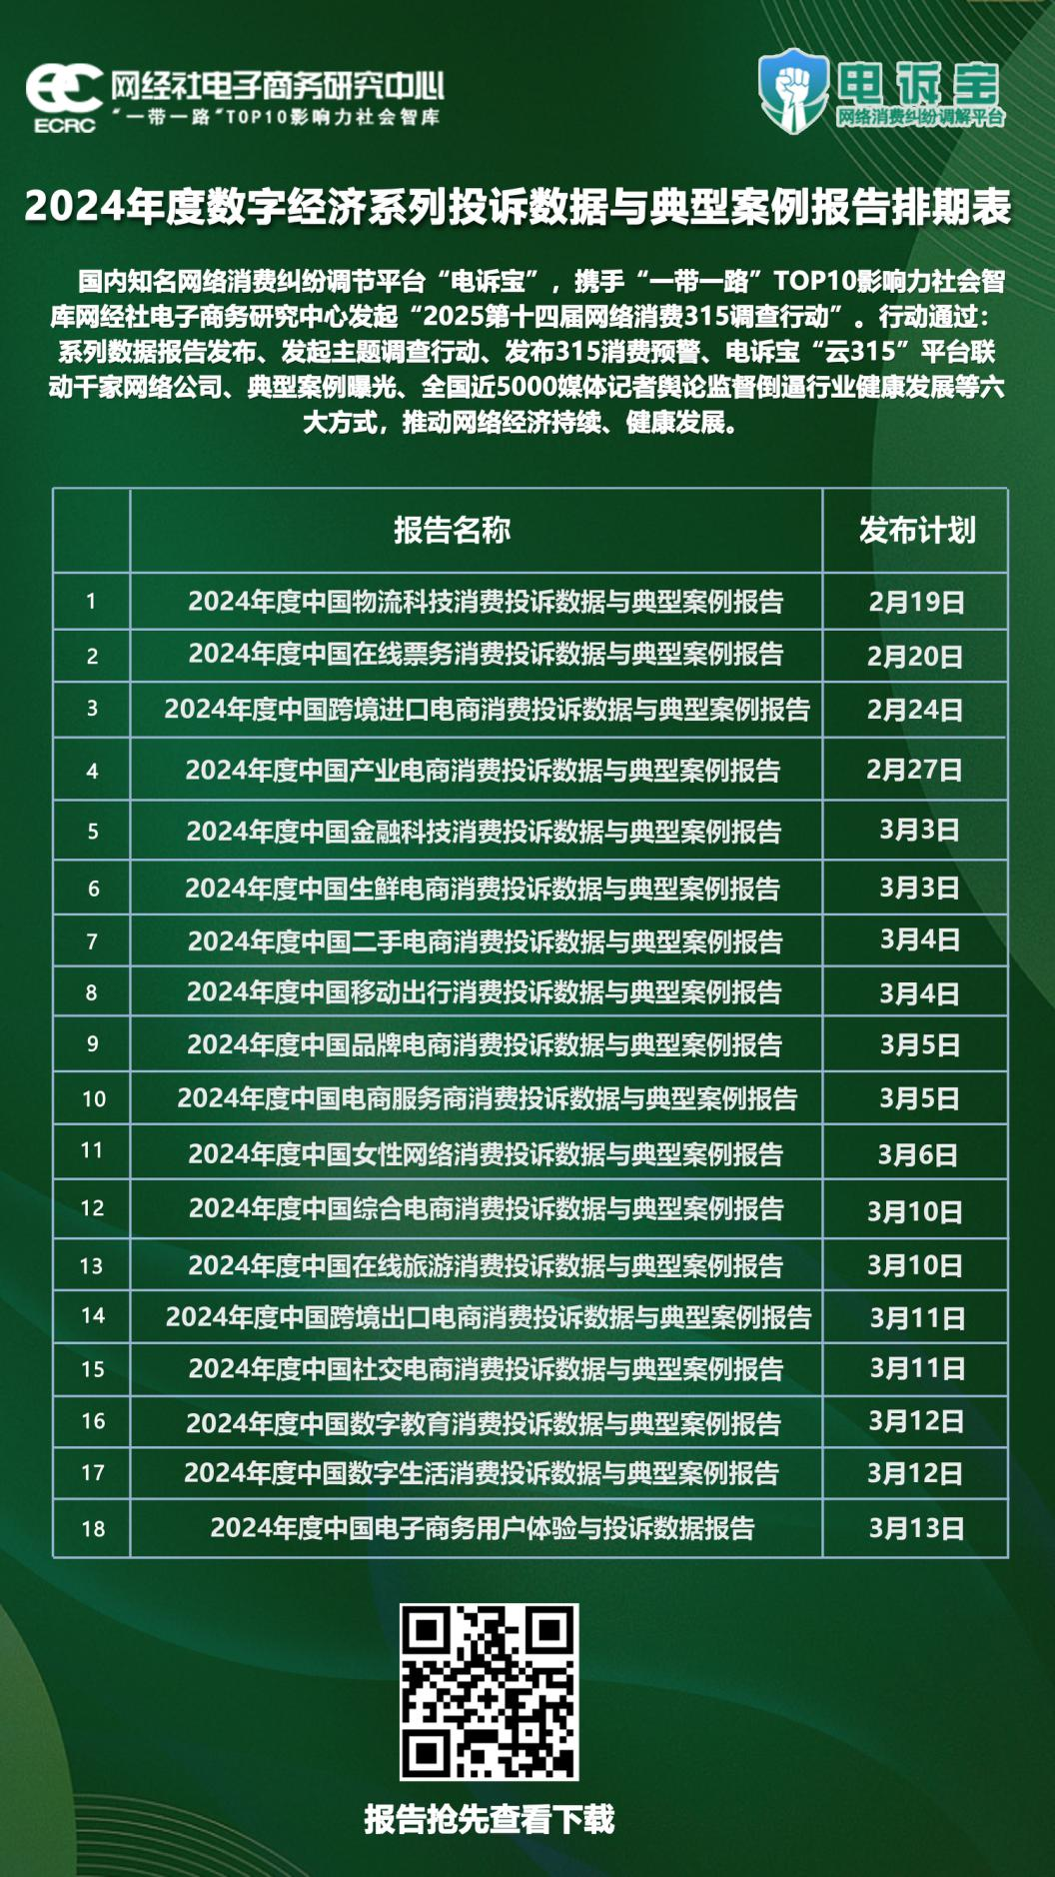**

**·版权声明：**

1. 本报告相关知识产权归网经社电子商务研究中心所有，**任何部门、企业、机构、媒体等单位引用本报告数据、内容，均请注明：“根据网经社电子商务研究中心发布的《2024年度中国出口跨境电商消费投诉数据与典型案例报告》”**。

2、本报告仅为参考研究资料，不构成投资、决策等任何建议，由此带来的风险请慎重考虑，网经社电子商务研究中心不承担因使用本报告信息而产生的任何责任。

3、报告涉及金额单位除特殊标注外，均默认为人民币（元）；本报告数据除特殊说明外，一般不含港澳台。

除参与上述报告合作外，我们欢迎也各电商平台及相关公司，基于各自平台大数据，开展个性化定制，包括不限于：平台年度用户画像与大数据报告、公司案例研究专题研究报告、公司与竞对研究分析投资价值、平台合规性审查报告，以及公司所在细分行业关于平台模式、物流网络、金融科技、用户体验、财务分析、投融资、行业影响力、舆情口碑、用户体验评测、平台界面与功能服务评测等细分角度切入的行业性报告。

**报告发布：网经社电子商务研究中心**

**发布时间：2025年3月11日**

**官方公众号ID：i100EC 网购投诉平台ID：DSWQ315**

**（40万+电商人都在看！） （在线网购投诉）**

 

**电数宝（[DATA.100EC.CN](file:///D:\\backup\\报告类\\DATA.100EC.CN)） 电诉宝（[315.100EC.CN](file:///D:\\backup\\报告类\\315.100EC.CN)）**

**（18年沉淀100万+条数据覆盖4000+平台） （我要投诉）**

**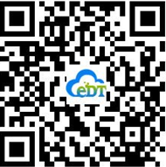 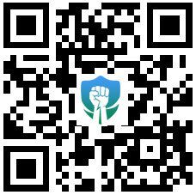**

**视频号（视频号搜网经社） 抖音号（抖音搜网经社）**

 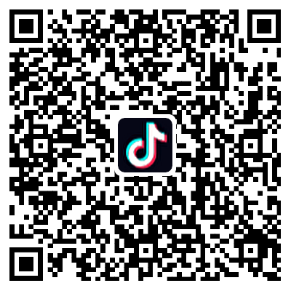

**网经社小程序码（微信小程序搜网经社）**

